Установка ОС Linux.

НПИбд-01-22

Коннова Татьяна Алексеевна

Содержание

1 Цель работы 1

2 Задание 1

3 Выполнение лабораторной работы 1

3.1 Настройка виртуальной машины 4

3.2 3) Установка дистрибутива Fedora 36 8

3.3 Самостоятельная работа 19

4 Выводы 22

# 1 Цель работы

Целью данной работы является приобретение практических навыков установки операционной системы на виртуальную машину, настройки минимально необходимых для дальнейшей работы сервисов.

# 2 Задание

Создать и настроить виртуальную машину, установить ряд дистрибутивов.

# 3 Выполнение лабораторной работы

Так как в первом семестре наша группа устанавливала виртуальную машину и ряд дистрибутивов, то в этой лабораторной работе я предполагаю взятие скринов именно из моей первосеместровой работы. Начинаем устанавливать виртуальную машину 1) Установка VirtualBox. Так как дальнейшие лабораторные работы будут производиться мною на своем компьютере, то я устанавливаю виртуальную машину, чтобы в последующем установить на нее OS Linux. (рис. [1]) (рис. [2]) (рис. [3])

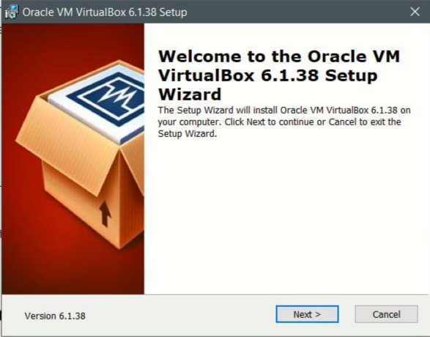

Figure 1: Окно установки VirtualBox версии 6.1.38

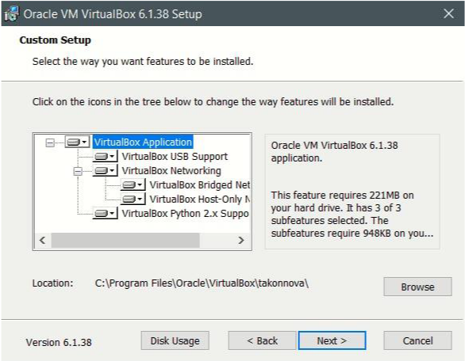

Figure 2: Окно установки виртуальной машины

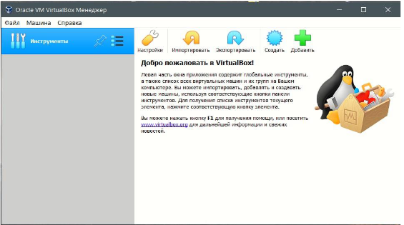

Figure 3: Приветственное окно виртуальной машины

## 3.1 Настройка виртуальной машины

Для того, чтобы соблюсти соглашение об именовании, мы создаем необходимую подпапку с именем студента. Так как планируемый дистрибутив для Linux— Fedora, его и выбираем. (рис. [4])

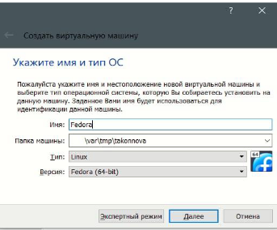

Figure 4: Окно выбора имени и местоположения виртуальной машины

Выбираем объем памяти, а также создаем новый виртуальный жесткий диск (рис. [5]) (рис. [6])

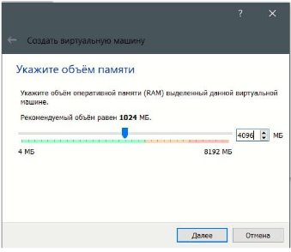

Figure 5: Окно выбора объёма памяти

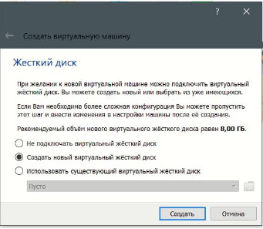

Figure 6: Окно создания нового в. диска

Выбираем тип VDI (рис. [7])

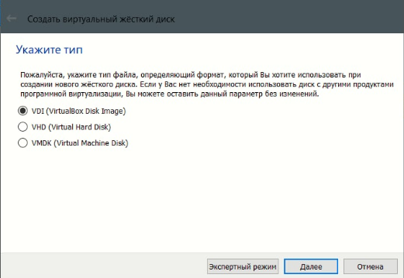

Figure 7: Окно выбора типа файла

Выбираем формат хранения (рис. [8])

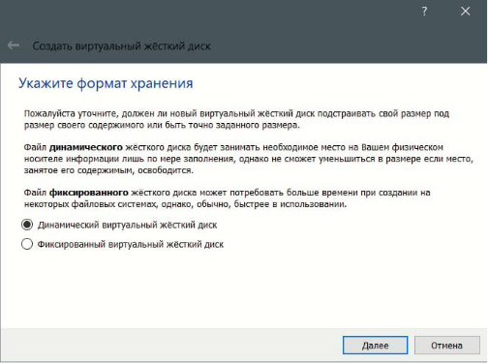

Figure 8: Окно выбора формата хранения

Увеличиваем объем видеопамяти до 128МБ (рис. [9])

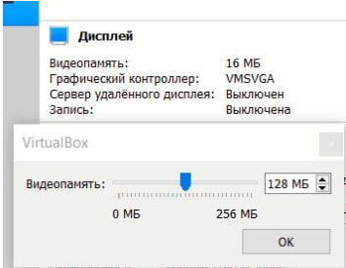

Figure 9: Окно выбора объема видеопамяти

На данном этапе выбираем необходимый размер файла — 80 ГБ, задаем ему имя. (рис. [10])

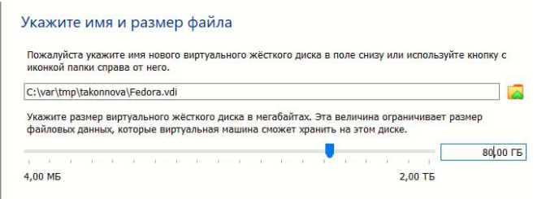

Figure 10: Окно выбора имени и размера файла

## 3.2 3) Установка дистрибутива Fedora 36

Скачиваем с сайта https://getfedora.org/ru/workstation/download/ образ (рис. [11])

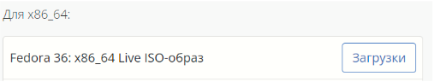

Figure 11: Окно скачивания установщика образа

Меняем виртуальный оптический привод, выставляем вторичное устройство, проверяем его папку (рис. [12])

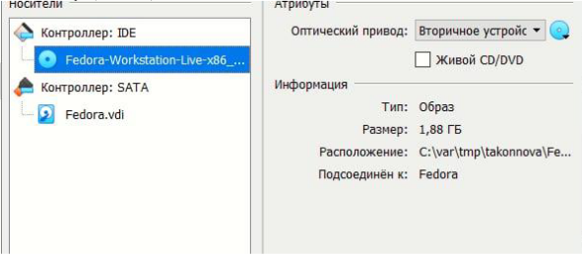

Figure 12: Окно изменения оптического привода

Меняем хост-клавишу на комбинацию левый Ctrl+ левый Alt (рис. [13])

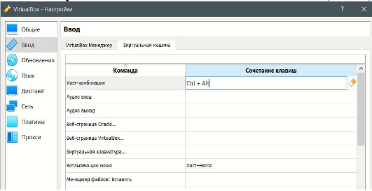

Figure 13: Окно смены хост-клавиши

Наконец, запускаем Fedora-36 (рис. [14])

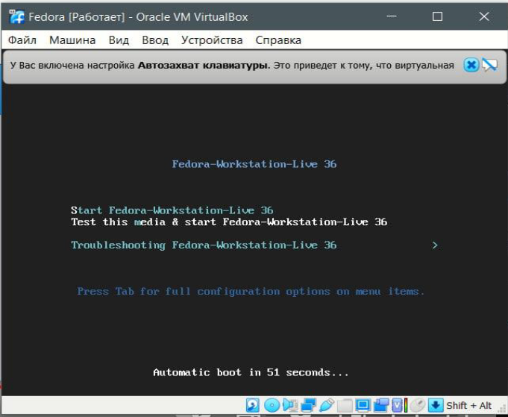

Figure 14: Окно запуска Fedora-36

Так как метод, описанный в конспекте лабораторной работы у меня не получился(возможно, из-за разницы методик версий), я изъяла оптический привод до того, как начать работу с Fedora, а затем перезапустила Fedora (рис. [15])

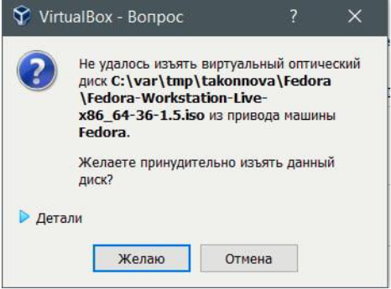

Figure 15: Окно изъятия виртуального оптического диска из привода

Меняем язык настроек, место установки автоматически, предлагаемый диск нас устраивает. (рис. [16])

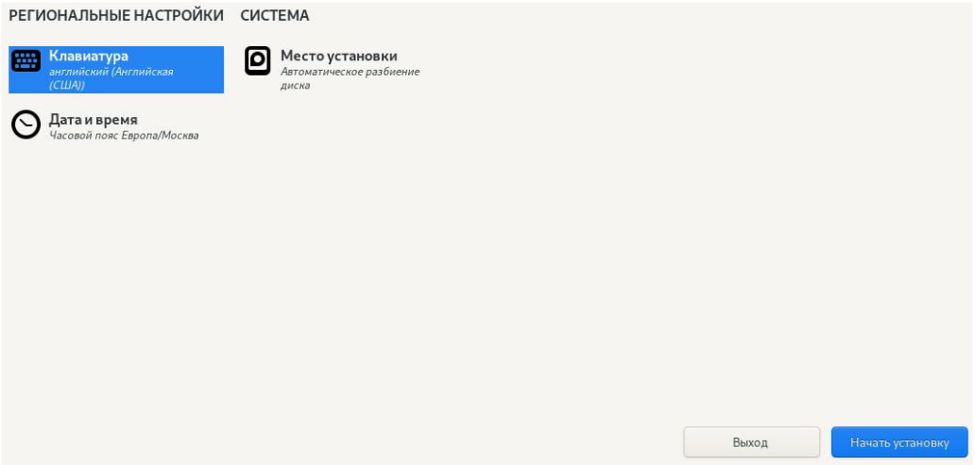

Figure 16: Окно изменения настроек

Fedora готова к работе (рис. [17])

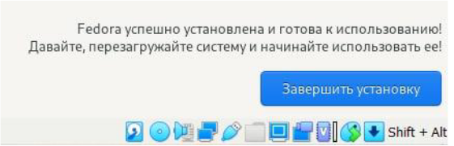

Figure 17: Окно о готовности к работе

Перезапускаем Fedora (рис. [18])

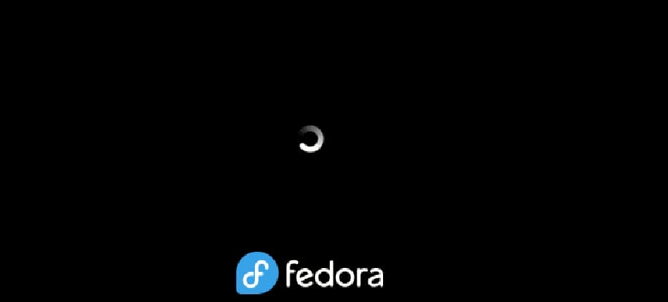

Figure 18: Окно перезапуска Fedora-36

Оставляем настройки конфиденциальности без изменени (рис. [19])

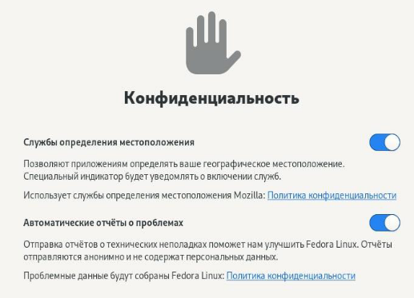

Figure 19: Окно настроек конфиденциальности в Fedora-36

Настраиваем пароль, подтверждаем его (рис. [20])

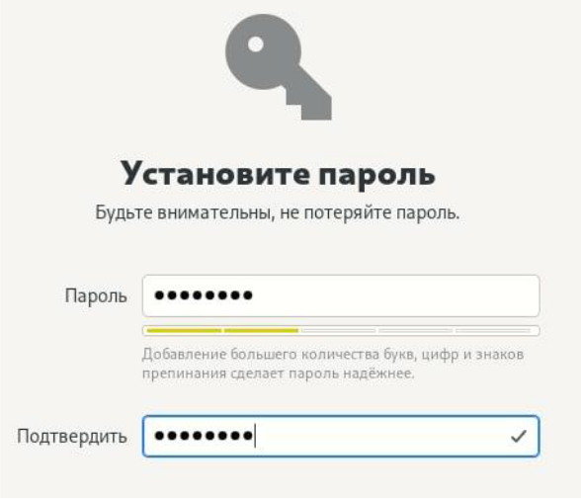

Figure 20: Окно настройки пароля

Fedora готова к работе (рис. [21])

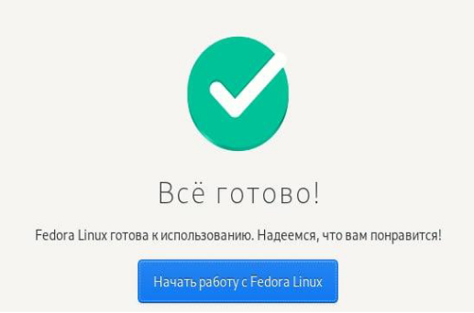

Figure 21: Приветственное окно

(рис. [22])

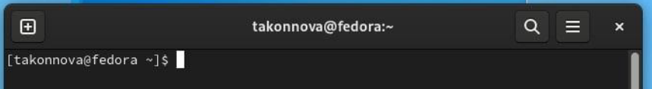

Figure 22: Терминал

(рис. [23])

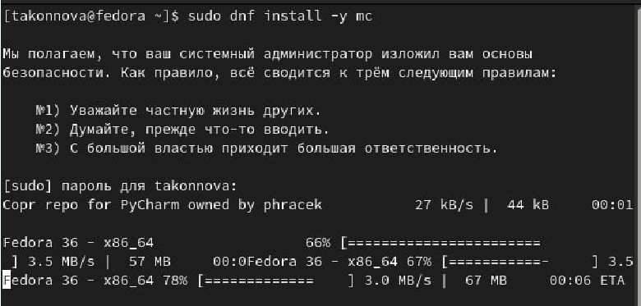

Figure 23: Окно в Терминале, установка mc

(рис. [24])

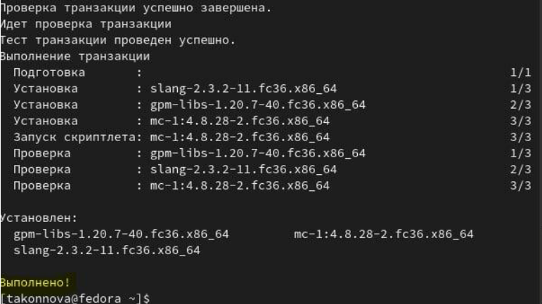

Figure 24: Окно Терминала, установка выполнена

(рис. [25])

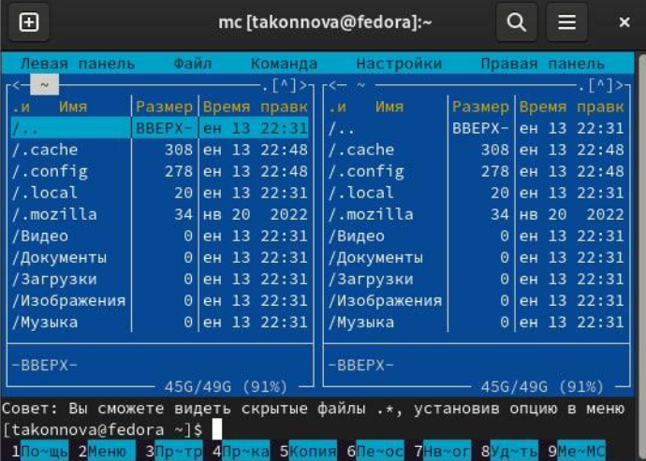

Figure 25: Окно Терминала, отображение папок, каталогов компьютера

(рис. [26])

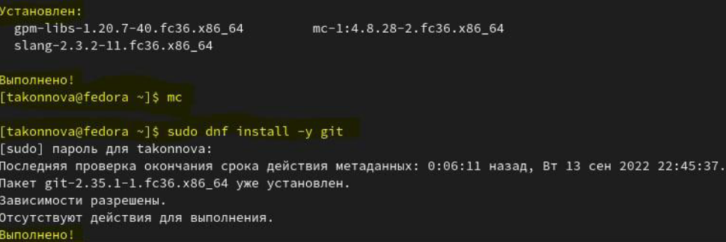

Figure 26: Окно Терминала, установка git

(рис. [27])

Figure 27: Окно Терминала, вызова команды установщика nasm

Figure 27: Окно Терминала, вызова команды установщика nasm

(рис. [28])

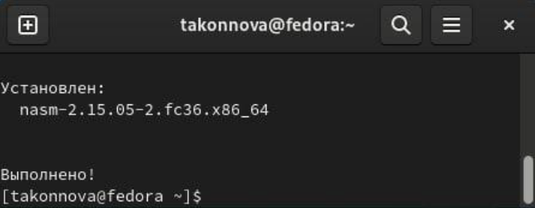

Figure 28: Окно Терминала

Установим pandoc and texlive(он установлен в ходе выполнения первосеместровой лабораторной номер 1) Запускаем терминальный мультиплексор tmux:

tmux  
  
Переключитесь на роль супер-пользователя:  
  
sudo -i

рandoc

Установим pandoc:  
  
 dnf -y install pandoc  
  
Установим необходимые расширения(ошибка, возникшая у меня из-за невыполнения этой команды ранее):  
  
 pip install pandoc-fignos pandoc-eqnos pandoc-tablenos pandoc-secnos --user  
  
(рис. [-@fig:030])

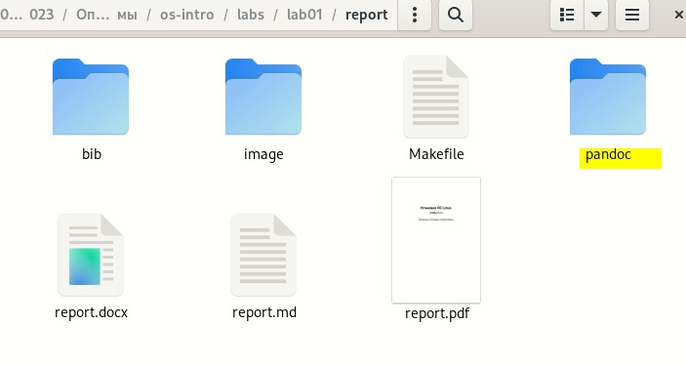

Figure 29: Установка pandoc, проведенная ранее

texlive

Установим дистрибутив TeXlive:  
  
 dnf -y install texlive texlive

(рис. [30])

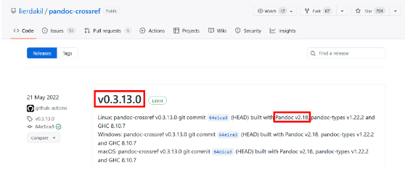

Figure 30: Установка pandoc, проведенная ранее

## 3.3 Самостоятельная работа

ОТВЕТЫ НА ДОМАШНЕЕ ЗАДАНИЕ И ВОПРОСЫ:

1. Какую информацию содержит учётная запись пользователя?

* Логин и пароль

1. Укажите команды терминала и приведите примеры: для получения справки по команде;

* -help

пример:

wget -help

для перемещения по файловой системе;

cd

пример:

cd /home

для просмотра содержимого каталога;

ls /takonnova

для определения объёма каталога;

du

пример:

sudo du -h /home

для создания / удаления каталогов / файлов;

создание файла

touch

пример:

touch ~/folder/rsm.txt

создание папки

mkdir

пример:

mkdir ~/folder2345/fokder_new_gu

удалить файл

rm

пример:

rm ~/fokl/gfi.txt

удалить папку

rm -r

пример:

rm -r ~/fghj/tyhtr.txt

для задания определённых прав на файл / каталог;

chmod

пример:

chmod d-w fikrijvfghjb.txt

для просмотра истории команд.

history

3)Что такое файловая система? Приведите примеры с краткой характеристикой.

Файловая система - часть операционной системы, обеспечивающая запись и чтение файлов на дисковых носителях. Пример это FAT, NFTS for Windows, Extended Filesystem for Linux.

4)Как посмотреть, какие файловые системы подмонтированы в ОС?

findmnt

5)Как удалить зависший процесс?

kill

# 4 Выводы

Мы приобрели практические навыки установки операционной системы на виртуальную машину, сделали настройки минимально необходимых для дальнейшей работы сервисов.